Le nombre dérivé

Définition et calcul du nombre dérivé

Déterminer que la fonctiondéfinie parest dérivable en. Calculer le nombre dérivé en.

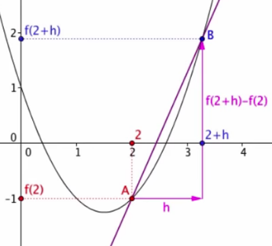
- Les coordonnées des pointsetsont :

et.

- Le coefficient directeur de la droite passant paretest :

.

- On rapproche de plus en plus les pointset. Pour cela, on fait tendrevers.

- Les pointsetcoïncident. La droite devient la tangente en.

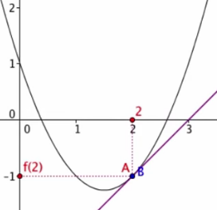
- Le coefficient directeur de la tangente enest donc :

.

Propriété :

On dit que la fonctionest dérivable ens’il existe un nombre réel, tel que :

.

est appelé nombre dérivé deen.

On note : .

Dérivabilité et calcul du nombre dérivé :

.

.

Donc : .

On peut conclure que la fonctionest dérivable en.

Le nombre dérivé enest égal à. On écrit.

Déterminer graphiquement le nombre dérivé et l'équation de la tangente

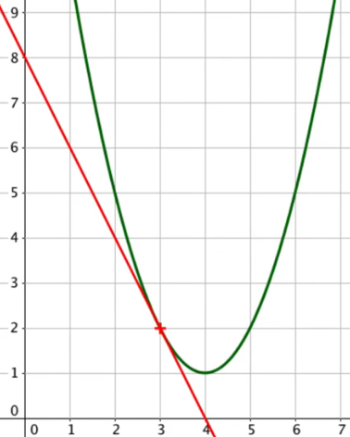
Déterminer le nombre dérivé et l’équation de la tangente enet.

- Le nombre dérivé est le coefficient directeur de la tangente.

- Équation de la tangente en :

.

Donc, le nombre dérivé enestet enest.

L’équation de la tangente enest :

, donc .

L’équation de la tangente enest :

, donc .

Déterminer l'équation de la tangente à une courbe représentative

Soit la fonctiondéfinie par. Déterminer l’équation de la tangente à la courbe représentative deen.

L’équation de la tangente à la courbe représentative deenest :

.

On a : .

Le nombre dérivé est : , où

,

donc : .

En remplaçant dans la formule pour la tangente on trouve :.

L’équation de la tangente à la courbe représentative deenest donc :.

